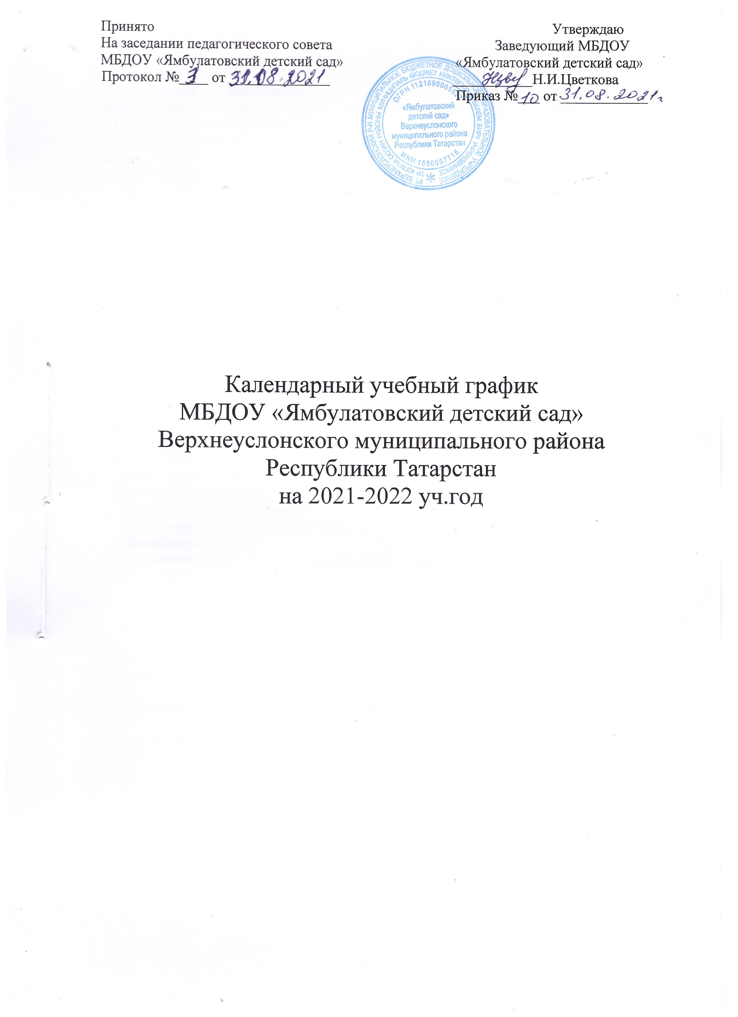

Принято Утверждаю
На заседании педагогического совета Заведующий МБДОУ
МБДОУ «Ямбулатовский детский сад» «Ямбулатовский детский сад»
Протокол №____ от ______________ ___________Н.И.Цветкова
Приказ №___ от ____________

Календарный учебный график
МБДОУ «Ямбулатовский детский сад»
Верхнеуслонского муниципального района
Республики Татарстан
на 2021-2022 уч.год

Пояснительная записка

Календарный учебный график – является локальным нормативным документом, регламентирующим общие требования к организации образовательного процесса в учебном году в Муниципальном бюджетном дошкольном образовательном учреждении «Ямбулатовский детский сад» Верхнеуслонского муниципального района Республики Татарстан.
Годовой календарный учебный график разработан в соответствии с:
- Федеральным законом «Об образовании в Российской Федерации» от 29. 12. 2012 № 273 - ФЗ;
-Санитарно-эпидемиологическими требованиями к устройству, содержанию и организации режима работы в дошкольных организациях «Санитарно-эпидемиологические правила и нормативы СанПиН 2.3/2.4.3590-20», утвержденные Постановлением Главного государственного санитарного врача Российской Федерации от 27 октября 2020 г. № 32
- Приказом МО и Н РФ №1155 от 17.10.2013 «Об утверждении федерального государственного образовательного стандарта дошкольного образования».
- Уставом МБДОУ;
-Образовательной программой МБДОУ, реализующей основную общеобразовательную программу дошкольного образования.

Годовой календарный учебный график учитывает в полном объеме возрастные психофизические особенности воспитанников и отвечает требованиям охраны их жизни и здоровья.

Содержание годового календарного учебного графика включает в себя следующее:
- режим работы ДОУ;
- продолжительность учебного года (начало и окончание);
- продолжительность учебной недели;
- объем недельной образовательной нагрузки (ОД);
- продолжительность ОД;
- регламентирование образовательного процесса на учебный год;
- сроки проведения каникул, их начало и окончание;
- летний оздоровительный период;
- максимально допустимый объем образовательной нагрузки в первой половине дня;
- максимально допустимый объем образовательной нагрузки во второй половине дня;

Календарный учебный график обсуждается и принимается Педагогическим советом и утверждается приказом заведующей МБДОУ до начала учебного года. Все изменения, вносимые МБДОУ в годовой календарный учебный график, утверждаются приказом заведующей и доводятся до всех участников образовательного процесса.

МБДОУ «Ямбулатовский детский сад» Верхнеуслонского муниципального района Республики Татарстан в установленном законодательством Российской Федерации порядке несет ответственность за реализацию в полном объеме образовательных программ в соответствии с годовым календарным учебным графиком.

Содержание календарного учебного графика
Режим работы МБДОУ | - пятидневная рабочая неделя с двумя выходными в неделю: суббота и воскресенье;  - часы работы (длительность работы Учреждения): с 7.30 час. 00 мин. до 16.30 мин;  - в предпраздничные и праздничные дни – согласно Трудового Кодекса РФ.
Продолжите-льность учебного года | Начало учебного года с 1 сентября
Продолжите-льность учебного года | Окончание учебного года 31 мая
Сроки проведения каникул | - зимние каникулы с 01.01.2022г. по 09.01.2021г.  - летние каникулы с 01.06.2022г. по 31.08.2022г.
Праздничные  (выходные дни) | Согласно производственному календарю
Регламенти-рование обра-зовательного процесса на учебный год | Учебный год делится на 3 квартала:  I квартал - осень (сентябрь, октябрь, ноябрь)  II квартал - зима (декабрь, январь, февраль)  III квартал – весна (март, апрель, май)
Летний оздоровите-льный период | IV квартал – лето (июнь, июль, август)
Количество возрастных групп | возрастные группы
Количество возрастных групп | вторая группа раннего возраста  (1,5-3 лет) | младшая  группа  (3-4 года) | средняя  группа  (4-5 лет) | старшая  группа  (5-6 лет) | подготовительная к школе группа (6-7 лет)
Продолжи-тельность учебных недель | Согласно производственному календарю
Продолжи-тельность учебной недели | 5 дней | 5 дней | 5 дней | 5 дней | 5дней
Объем недельной образовательной нагрузки,  ОД* | 10 | 10 | 10 | 13 | 14
Продолжи-тельность ОД* | не более  10 мин. | не более  15 мин | не более  20 мин | не более  25 мин. | не более 30мин
Максимально допустимый объем образовате-льной нагрузки в первой половине дня | 20 мин.  с перерывами  между периодами ОД – не менее 10 мин. | 30 мин.  с перерывами между периодами ОД – не менее 10 мин. | 40 мин.  с перерывами между периодами ОД – не менее 10 мин. | 50 мин.  с перерывами между периодами ОД – не менее 10 мин. | 1,5 часа с  перерывами между периодами ОД – не менее 10 мин.
Максимально допустимый объем образовате-льной нагрузки во второй половине дня | - | - | - | не более  25 мин | не более  30 мин.

ОД-образовательная деятельность



